**Configuración Windows defender para usar babyware 5.4.3**

Lo instale con el antivirus deshabilitado. Luego de eso, habilite nuevamente el antivirus y seguí los pasos para generarle la excepción.

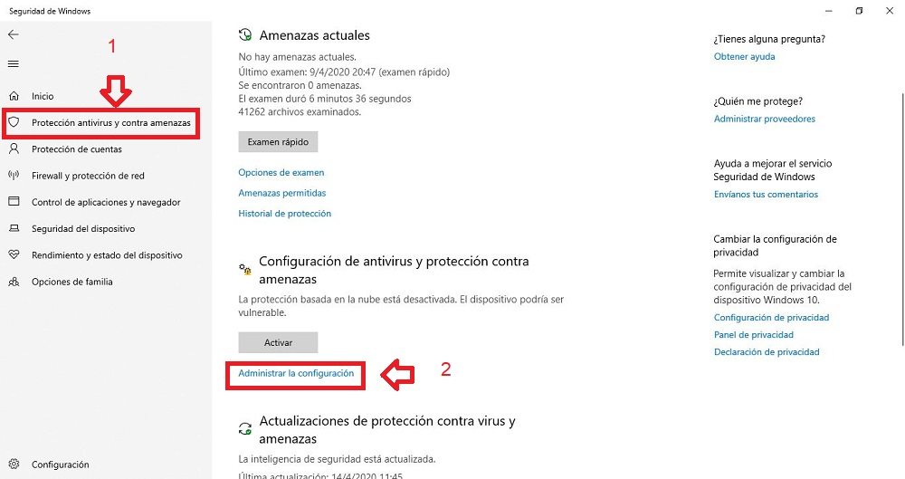

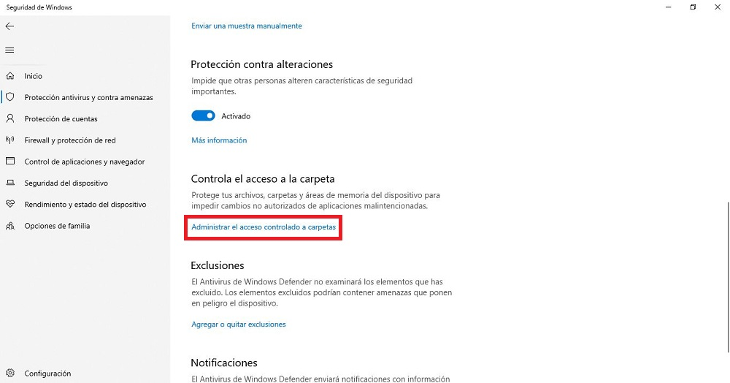

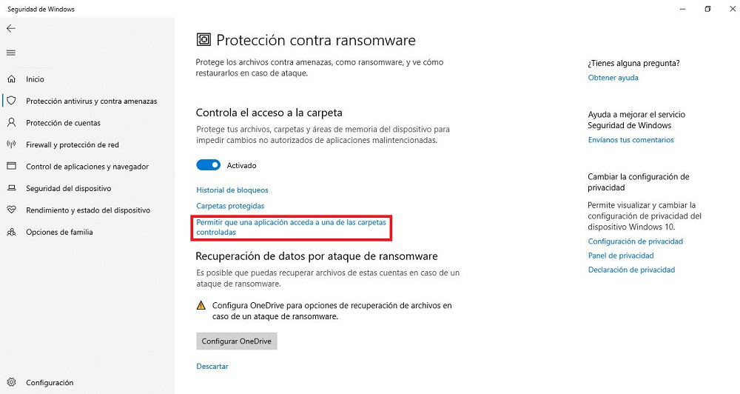

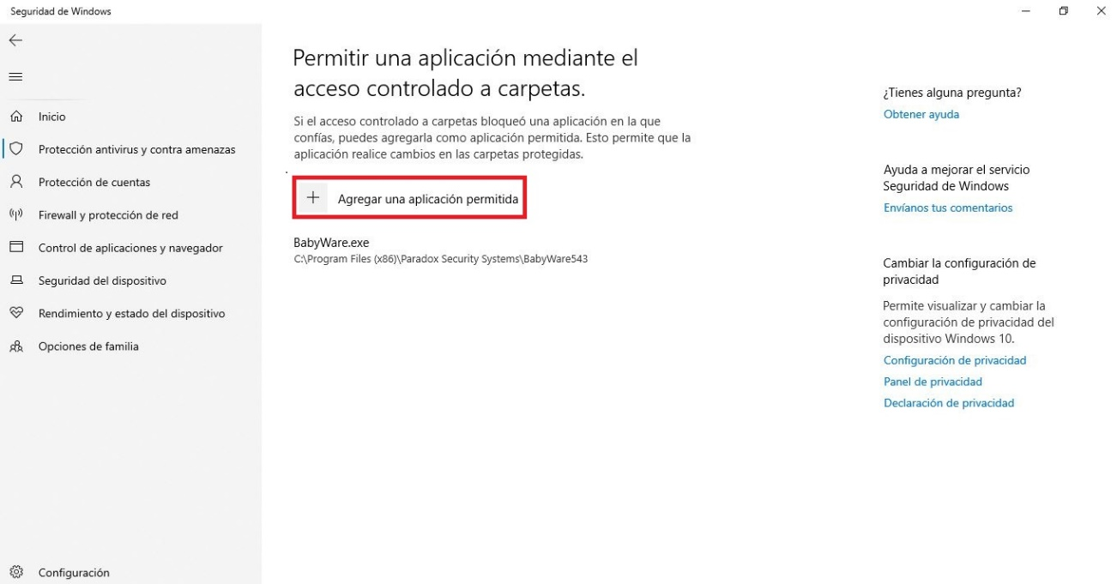

En el último paso elegimos el archivo Babyware.exe.

Saludos.